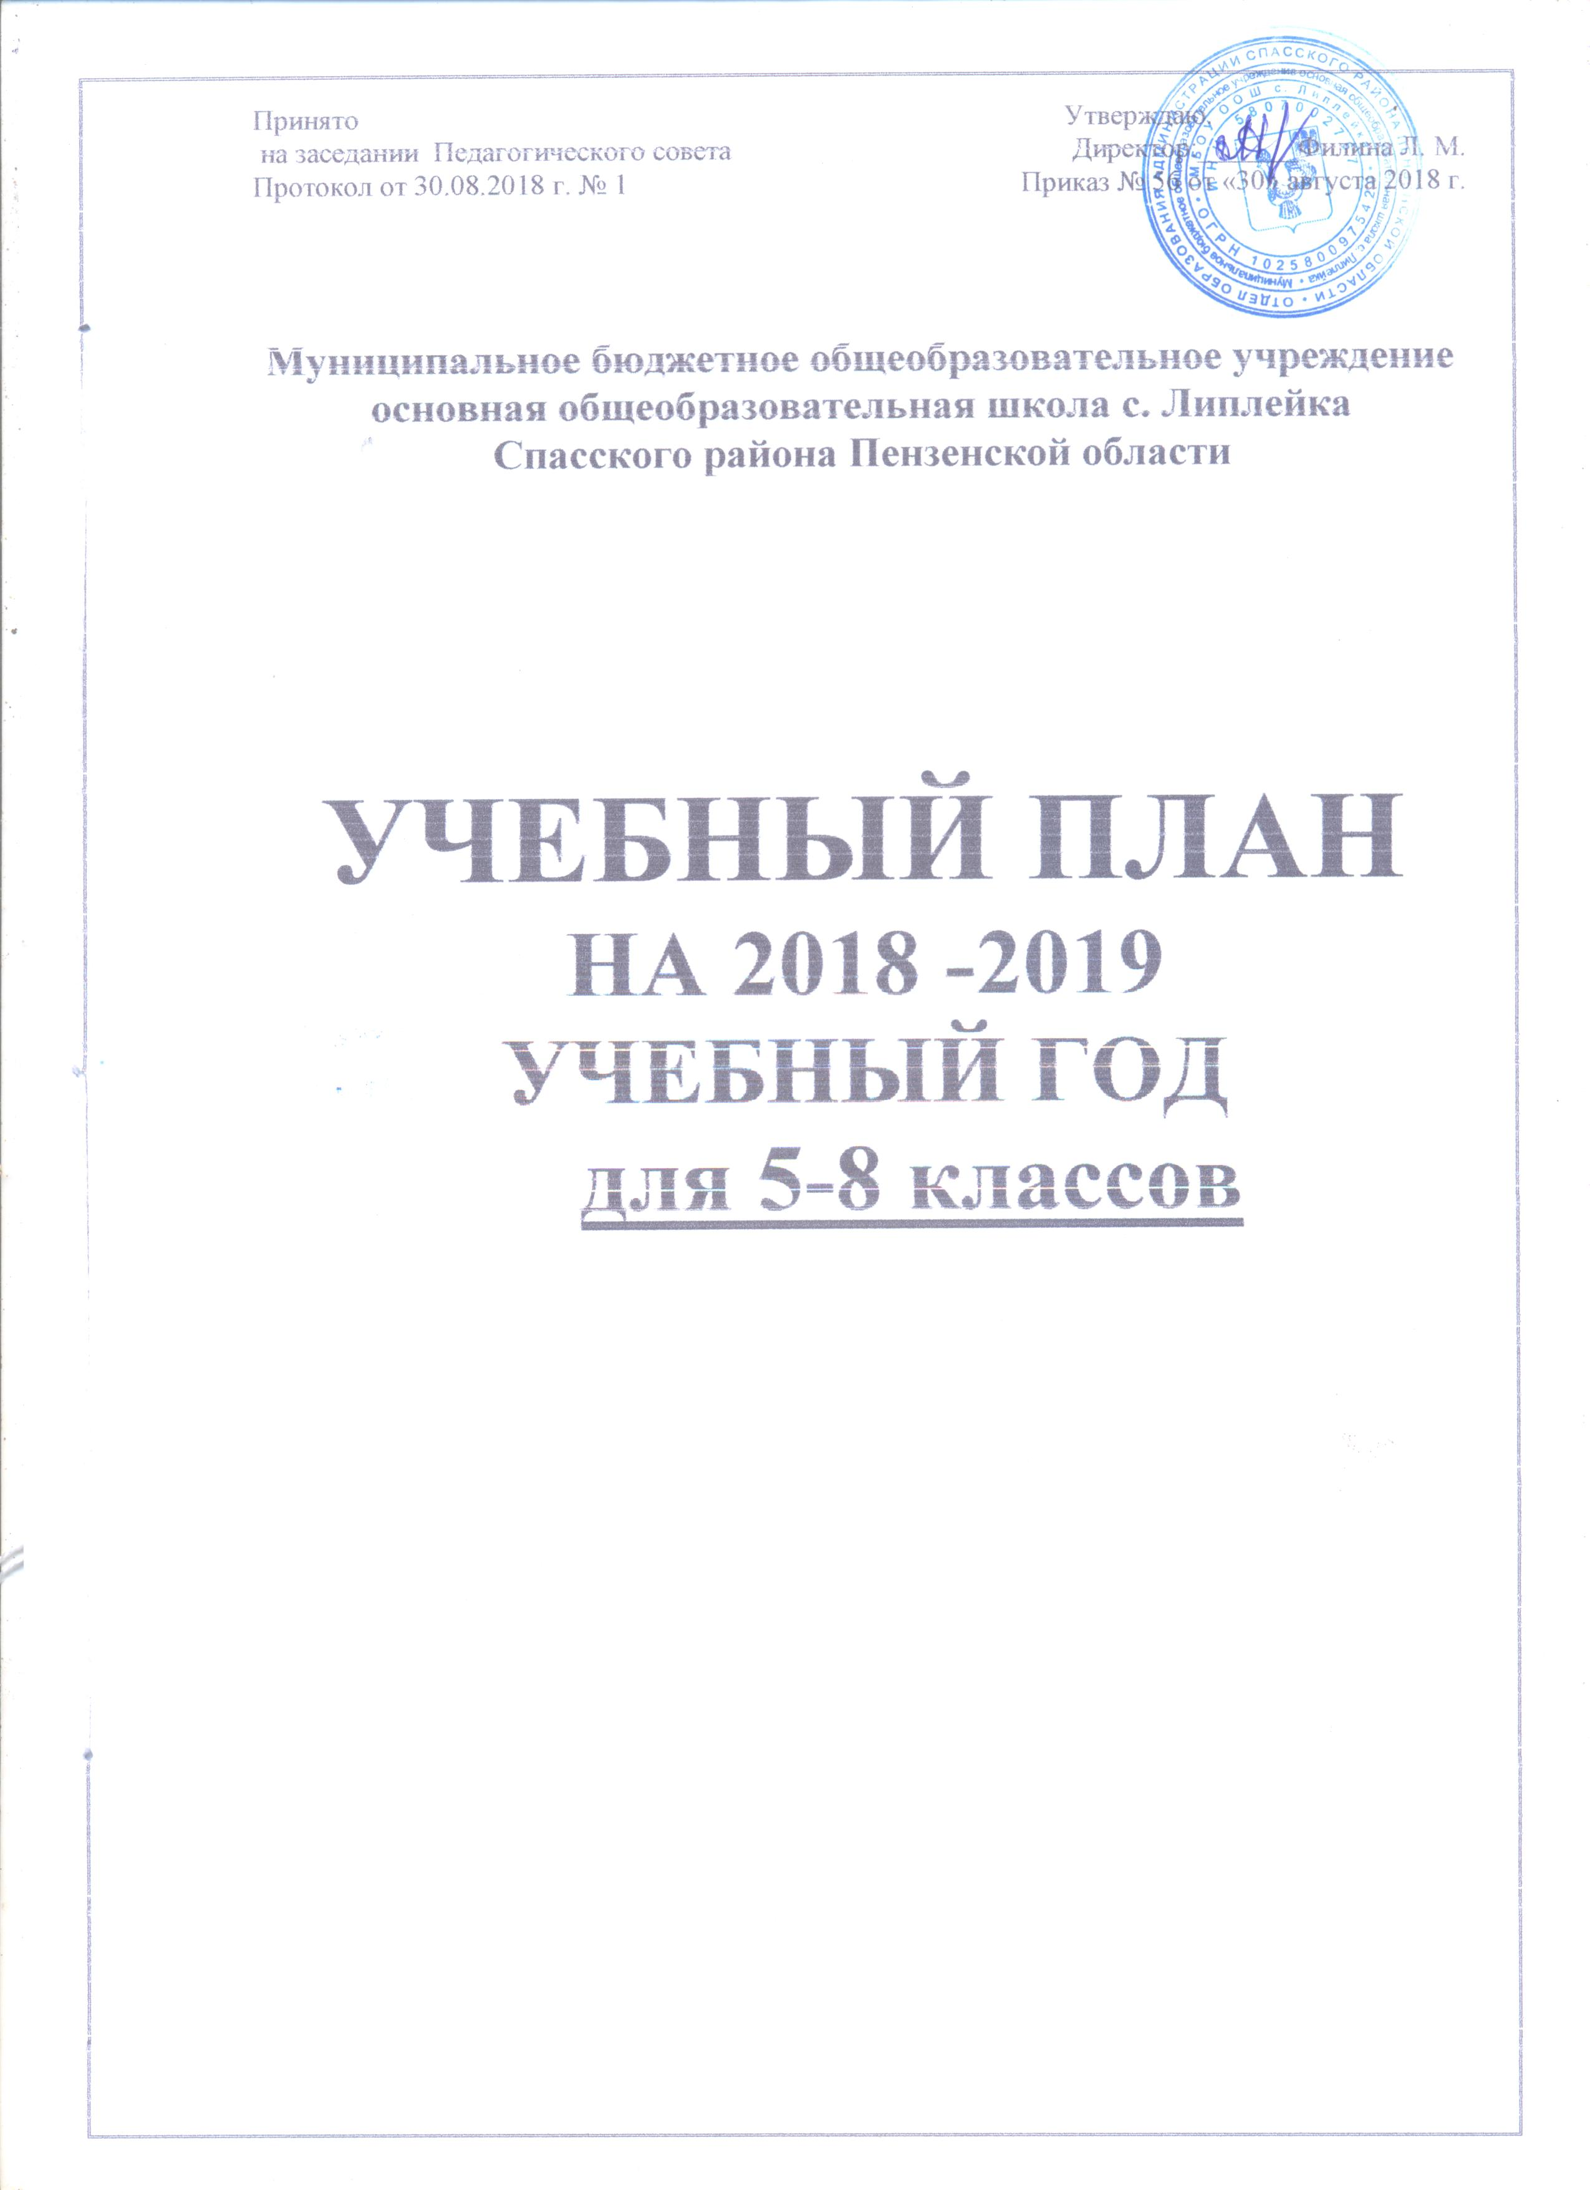

ПОЯСНИТЕЛЬНАЯ ЗАПИСКА

к учебному плану 5-8 классов на 2018-2019 учебный год
Муниципального бюджетного общеобразовательного учреждения
основной общеобразовательной школы с. Липлейка
Спасского района Пензенской области
Учебный план для 5-7 классов составлен с учетом требований СанПин, Федерального государственного образовательного стандарта основного общего образования (далее ФГОС ООО).
Учебный план разработан на основе:
- Закона Российской Федерации "Об образовании в Российской Федерации";
- Федерального государственного образовательного стандарта основного общего образования (утвержден приказом Минобрнауки РФ от 12 декабря 2010 г. № 1897 (с последующими изменениями);
- Федерального перечня учебников, рекомендованных к использованию при реализации имеющих государственную аккредитацию образовательных программ начального общего, основного общего, среднего общего образования (утвержденного приказом Министерства образования и науки Российской Федерации от 31 марта 2014 г. № 253, зарегистрированным в Минюсте России 18 октября 2013 г., регистрационный номер 30 213);
- СанПиНа 2.4.2.2821-10 "Санитарно-эпидемиологические требования к условиям и организации обучения в общеобразовательных учреждениях" (утверждены постановлением Главного государственного санитарного врача Российской Федерации от 29 декабря 2010 г. № 189, зарегистрированным в Минюсте России 3 марта 2011 г., регистрационный номер 19993);
- Письма Департамента общего образования Минобрнауки России от 12.05.2011 г. №03-296 «Об организации внеурочной деятельности при введении федерального государственного образовательного стандарта общего образования»;
- Письма Департамента государственной политики в сфере общего образования Минобрнауки России от 20.09.2016 г. № 08-1954 «Об отзыве исполнения методических рекомендаций»;
- Письма Минобрнауки России от 21.01.2013 г. № 23/08 и № 9-01-39/05-ВМ «Об использовании ресурсов музеев в образовательной деятельности, в том числе в рамках внеурочной деятельности»;
- Письма Минобрнауки России от 18.10.2013 г. № ВК-715/08 «Об апробации программы учебного предмета «Музыка»;
- Письма Минобрнауки России от 06.05.2013 г. № 08-535 «О формировании культуры работы со словарями в системе общего образования РФ (методические рекомендации)»;
- Письма Минобрнауки России от 20.05.2013 г. № 08-585 «О формировании антикоррупционного мировоззрения учащихся (методические рекомендации)»;
- Письма Департамента государственной политики в сфере общего образования Минобрнауки России от 25.05.2015 г. № 08-761 «Об изучении предметных областей. «Основы религиозных культур и светсвкой этики» и «Основы духовно-нравственной культуры народов России»;
- Положения о Всероссийском физкультурно-спортивном комплексе «Готов к труду и обороне» (Постановление Правительства РФ от 11.06.2014 г. № 540).
- Инструктивно-методического письма ГАОУ ДПО «Институт регионального развития Пензенской области» от 20.04.2018 г. № 01-16/583 «Об организации работы по введению ФГОС ООО в 2018-2019 учебном году»

Настоящий учебный план определяет:
- состав учебных предметов;
- учебное время, отводимое на изучение предметов в неделю;
- учебное время, отводимое на изучение предметов за учебный год;
- общий объём нагрузки и максимальный объём аудиторной нагрузки обучающихся;

Учебный план является разделом образовательной программы основного общего образования школы и разрабатывается на основе Примерного учебного плана для 5-8 классов, осуществляющих образовательную деятельность в соответствии с ФГОС ООО. Основное общее образование (5-дневная учебная неделя).
В учебный план входят следующие обязательные предметные области и учебные предметы:
- «Русский язык и литература» - русский язык, литература;
- «Иностранный язык» - английский язык;
- «Общественно-научные предметы» - история России, всеобщая история, обществознание, география;
- «Математика и информатика» - математика, алгебра, геометрия, информатика;
- «Естественно - научные предметы» - биология, физика, химия;
- «Искусство» - изобразительное искусство, музыка;
- «Технология» - технология.
- «Физическая культура и основы безопасности жизнедеятельности» - физкультура, основы безопасности жизнедеятельности (ОБЖ);
Часть учебного плана, формируемая участниками образовательных отношений, представлена учебными предметами в 5 классе - русский язык – 3 часа в неделю, английский язык, второй иностранный язык (немецкий язык), обществознание, технология, математика, по 1 часу в неделю; в 6 классе – русский язык – 2 часа в неделю, английский язык, математика, литературное краеведение, технология, семьеведение, физкультура по 1 часу в неделю; в 7 классе – русский язык, английский язык, алгебра, география, физика, биология, семьеведение, технология, физкультура по 1 часу в неделю; в 8 классе – русский язык, английский язык, второй иностранный язык (немецкий язык), алгебра, география, физика, химия, биология, история родного края по 1 часу в неделю. Учебный курс «Семьеведение» не оценивается.
Литературное краеведение изучается интегрировано с литературой в 5 и 7 классах, не оценивается. Экология изучается интегрировано с биологией в 6-8 классах и не оценивается.
Обучение организуется в первую смену при пятидневной учебной неделе с допустимой недельной нагрузкой: 5 класс – 29 часов, 6 класс – 30 часов, 7 класс – 32 часа, 8 класс – 33 часа.
Образовательная недельная нагрузка распределена в течение учебной недели равномерно, при этом объем максимально допустимой нагрузки в течение дня в 5-6 классах составляет не более 6 уроков, в 7 и 8 классах – не более 7 уроков.
Продолжительность урока: для 5-8 классов – 45 минут.
Продолжительность учебного года: 5-8 классы – 34 учебные недели.

Учебный план
Муниципального бюджетного общеобразовательного учреждения
основной общеобразовательной школы с. Липлейка
на 2018-2019 учебный год
Основное общее образование, реализующее ФГОС
Предметные области | Учебные предметы  Классы | Количество часов в неделю
Предметные области | Учебные предметы  Классы | 5 класс | 6 класс |  | 7 класс |  | 8 класс
1. Обязательная часть
Русский язык и литература | Русский язык | 2/68 | 3/102 |  | 3/102 |  | 2/68
Русский язык и литература | Литература | 2/68 | 2/68 |  | 2/68 |  | 2/68
Иностранные языки | Иностранный язык  (английский язык) | 2/68 | 2/68 |  | 2/68 |  | 2/68
Иностранные языки | Второй иностранный язык  (немецкий язык) | 1/34 | - |  | - |  | 1/34
Математика и информатика | Математика | 4/136 | 4/136 |  | - |  | -
Математика и информатика | Алгебра | - | - |  | 2/68 |  | 2/68
Математика и информатика | Геометрия | - | - |  | 2/68 |  | 2/68
Математика и информатика | Информатика | 1/34 | 1/34 |  | 1/34 |  | 1/34
Общественно - научные предметы | История России | - | 2 | 41 | 2 | 41 | 2 |  | 41
Общественно - научные предметы | Всеобщая история | 2/68 | 2 | 27 | 2 | 27 |  |  | 27
Общественно - научные предметы | Обществознание | - | 1/34 |  | 1/34 |  | 1/34
Общественно - научные предметы | География | 1/34 | 1/34 |  | 1/34 |  | 1/34
Естественно - научные предметы | Физика | - | - |  | 1/34 |  | 1/34
Естественно - научные предметы | Химия | - | - |  | - |  | 1/34
Естественно - научные предметы | Биология | 1/34 | 1/34 |  | 1/34 |  | 1/34
Искусство | Изобразительное искусство | 1/34 | 1/34 |  | 1/34 |  | 1 | 17
Искусство | Музыка | 1/34 | 1/34 |  | 1/34 |  | 1 | 18
Технология | Технология | 1/34 | 1/34 |  | 1/34 |  | 1/68
Физическая культура и основы безопасности жизнедеятельности | ОБЖ |  |  |  |  |  | 1/68
Физическая культура и основы безопасности жизнедеятельности | Физическая культура | 2/68 | 2/68 |  | 2/68 |  | 2/68
Итого |  | 21/714 | 22/748 |  | 23/782 |  | 24/816
2. Часть, формируемая участниками образовательных отношений |  | 8/272 | 8/272 |  | 9/306 |  | 9/306
Русский язык и литература | Русский язык | 3/102 | 2/68 |  | 1/34 |  | 1/34
Иностранный язык | Иностранный язык  (английский язык) | 1/34 | 1/34 |  | 1/34 |  | 1/34
Иностранный язык | Второй иностранный язык  (немецкий язык) | 1/34 | -- |  | -- |  | 1/34
Математика и информатика | Математика | 1/34 | 1/34 |  | -
Математика и информатика | Алгебра | - | - |  | 1/34 |  | 1/34
Общественно-научные предметы | Обществознание | 1/34 | - |  | - |  | -
Общественно-научные предметы | География | - | - |  | 1/34 |  | 1/34
Общественно-научные предметы |  |  |  |  | -
Естественно - научные предметы | Физика | - | - |  | 1/34 |  | 1/34
Естественно - научные предметы | Химия | - | - |  | - |  | 1/34
Естественно - научные предметы | Биология | - | - |  | 1/34 |  | 1/34
Основы духовно-нравственной культуры народов России | Литературное краеведение | - | 1/34 |  | - |  | -
Основы духовно-нравственной культуры народов России | История родного края | - | - |  | - |  | 1/34
 | Семьеведение | -- | 1/34 |  | 1/34 |  | -
Технология | Технология | 1/34 | 1/34 |  | 1/34 |  | -
Физическая культура и основы безопасности жизнедеятельности | Физическая культура | - | 1/34 |  | 1/34 |  | -
ВСЕГО: |  | 29/986 | 30/1020 |  | 32/1088 |  | 33/1122

Директор Л. М. Филина

